Bewegen en Sporten

Maandag 7 maart 2022 | 19:15 - 21:15 uur | Satelliet 10 Amersfoort

Informatieavond voor mensen met niet aangeboren hersenletsel (NAH) en mantelzorgers, hun omgeving, familie en vrienden.

Sport en bewegen is misschien niet altijd vanzelf sprekend als je hersenletsel hebt, maar het is wel super belangrijk om lekker te bewegen.
Tijdens deze bijeenkomst vertellen buurtsportcoaches Eefke Vroemen en Johanneke Kievit waarom sporten zo belangrijk is en waar je terecht kunt om te sporten wanneer je NAH hebt.
Er is meer mogelijk dan je denkt!

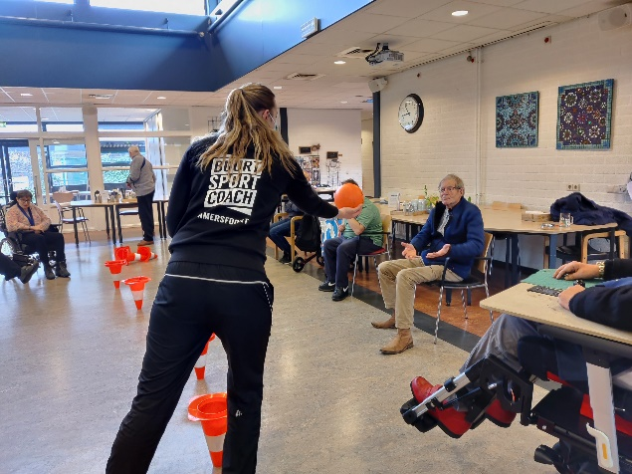

Heeft u interesse of wilt u zich aanmelden neem dan contact op met:
Sytske Stoop, mantelzorgcoördinator Indebuurt033
Tel: 06-53588846 Mail: mantelzorgers@indebuurt033.nl

kosten: gratis

